

Anmeldung für Grabenaufbrüche

Von Bauarbeiten in der Gemeindestrasse

Grundsätzlich sind Grabarbeiten im öffentlichen Grund bewilligungspflichtig. Dazu ist ein Grabenaufbruch-Gesuch bis spätestens 10 Arbeitstage vor Baubeginn bei der Bauverwaltung Wilen einzureichen. Mit den Grabarbeiten darf erst nach Vorliegen der Bewilligung begonnen werden. Der Standard für die Belagsinstandstellungsarbeiten wird durch die Bauverwaltung Wilen festgelegt.

Der Belagseinbau für die Tragschicht hat bis oberkant des bestehenden Belags zu erfolgen. Der Deckbelagseinbau erfolgt zu einem späteren Zeitpunkt und wird durch die Bauverwaltung Wilen oder deren Beauftragte zu den aktuellen Verrechnungssätzen gemäss „Verrechnungsansätze und Weisungen, für Instandstellungsarbeiten über Aufgrabungen im Gemeindegebiet Wilen“ ausgeführt.

Die Rechnungsstellung für den Deckbelag erfolgt nach dem Einbau der Tragschicht. Es bleibt Sache der Bauverwaltung Wilen, wann und wem die Deckbelagsarbeiten in Auftrag gegeben werden. Die Rechnungsstellung für den Deckbelag erfolgt direkt an den Bewilligungsnehmer (Bauherr).

Bei Nichteinhaltung der festgelegten Standards bezüglich Belagsinstandstellungsarbeiten werden die Mängel von der Bauverwaltung Wilen oder deren Beauftragte, zu Lasten des Bewilligungsnehmers, zu den aktuellen Verrechnungssätzen gemäss „Verrechnungsansätze und Weisungen, für Instandstellungsarbeiten über Auf-grabungen im Gemeindegebiet Wilen“, behoben.
Die allgemeinen Vorschriften für die Benutzung von Gemeindestrassen sind ein integrierender Bestandteil der Bewilligung.

Ohne Genehmigung ausgeführte Grabenaufbrüche können zu einem Baustopp führen!

Genaue Bezeichnung der Baustelle inkl. Planausschnitt:
______________________________________________________________

Art und Zweck der vorgesehenen Arbeiten:
__________________________________________________________________________________________________________

Bauherr: ______________________________________

Tel. Nr.: ______________________________________

Bauleitung: ______________________________________

Tel. Nr.: ______________________________________

Bauunternehmung: ______________________________________

Baubeginn (genaue ______________________________________
Zeitangabe):

Voraussichtliche ______________________________________
Beendigung:

Rechnungstellung an: ______________________________________

Adresse: ______________________________________

PLZ / Ort: ______________________________________

Datum: _______________ Unterschrift: ___________________________

Leer lassen, wird durch Bauverwaltung Wilen ausgefüllt.

Bewilligt Bewilligt mit Massnahmen Datum: Unterschrift:

Nicht Bewilligt

Bemerkungen / Massnahmen:
_______________________________
_______________________________
_______________________________
_______________________________
_______________________________
_______________________________
_______________________________

Allgemeine Vorschriften für die Benutzung von Gemeindestrassen

- Die Inanspruchnahme von Gemeindeeigentum für Leitungsanlagen, Baugrubensicherungen, Installationen, Baugerüste und Abschrankungen darf nur aufgrund einer von der Bauverwaltung Wilen erteilten Bewilligung erfolgen.

- Das Gesuch um Erteilung einer solchen Bewilligung hat alle für die Bauverwaltung Wilen wichtigen Angaben über Zweck, örtliche Lage und Beschaffenheit der Anlage zu enthalten und soll von einem Situationsplan begleitet sein. Die Einforderung weiterer Unterlagen wird vorbehalten.

- Die Bewilligung ist befristet, kann jedoch auch jederzeit entschädigungslos von der Bauverwaltung Wilen zurückgezogen oder neuen Bedingungen unterstellt werden, wenn;
- die öffentlichen Interessen es erfordern;
- die auferlegten Bedingungen nicht eingehalten werden;
- die Anlage hinfällig wird, sei es, dass der vorgesehene Zweck ohne Benutzung des Gemeindegebietes erreicht werden kann oder Anschlussmöglichkeit an eine andere Leitung besteht;
- sich aus Bestand oder Benutzung der Anlage schädliche Einwirkungen auf die Strasse selbst oder das Eigentum Dritter ergeben.

Die Bewilligung wird hinfällig, wenn mit dem Bau der Anlage nicht innerhalb dem in der Anmeldung bewilligten Baubeginn (plus 2 Monaten) begonnen wird.

- Für die Benützung von Gemeindeeigentum durch Installation, Baugerüste und Abschrankungen wird dem Bewilligungsnehmer eine Flächenmiete verrechnet.
Grundtaxe Fr. 100.--
1. bis und mit 20. Woche Fr. 0.10 pro Tag und m²
ab der 21. Woche Fr. 0.20 pro Tag und m²

- Der jeweilige Eigentümer der Anlage hat diese auf eigene Kosten immer in einwandfreiem Zustand zu erhalten. Er ist haftbar für alle Schäden, die sich aus deren Bau, Bestand, Benutzung oder Unterhalt ergeben.

- Sollten sich an der bewilligten Anlage jemals Mängel zeigen oder die Verhältnisse an der Gemeindestrasse sich ändern, so ist der Eigentümer verpflichtet, seine Einrichtungen der von der Behörde angegebenen Anweisung entsprechend zu ändern und die hieraus resultierenden Kosten zu übernehmen.

- Der Ersteller der Anlage hat sich nach Eingang der erforderlichen Bewilligung und vor Beginn der Bauarbeiten mit der Bauverwaltung Wilen abzusprechen, damit diese bezüglich Verkehrsführung und Bestellung einer Bauaufsicht die nötigen Anordnungen treffen kann.

- Auf öffentlichen Strassen und Wegen dürfen nur mit ausdrücklicher Bewilligung der zuständigen Behörden Änderungen in der Verkehrsordnung getroffen werden.
Wo Anlagen Dritter berührt werden (Gleise, Gas-, Telecom- Leitungen etc.) sind die betroffenen Verwaltungen bzw. Eigentümer frühzeitig zu avisieren, damit deren Weisungen ebenfalls befolgt werden können.
Der Bewilligungsnehmer haftet ferner für den unveränderten Fortbestand der vorhandenen Vermessungszeichen (Marksteine, Polygone etc.). Lassen sich die Bauarbeiten ohne Entfernung solcher Zeichen nicht durchführen, so gehen die Kosten der Rekonstruktion zu Lasten des Bewilligungsnehmers. Vermessungsfixpunkte dürfen erst nach dem Eintreffen spezieller Weisung des kantonalen Vermessungsamtes entfernt werden.

- Sämtliche Arbeiten sind rasch, ohne Unterbruch und ohne Gefährdung des Strassenverkehrs auszuführen. Der Bauherr ist für die genaue Einhaltung aller Weisungen der Aufsichtsorgane verantwortlich, im Besonderen auch für die richtige Signalisation, Abschrankung von Baustellen und deren vorschriftsmässiger Beleuchtung zur Nachtzeit (VSS-Norm 640‘886).

- Für die Gabenarbeiten bei Leitungsanlagen gilt die VSS-Norm 640‘535 b. Die Gräben müssen fachgerecht gespriesst, in Schichten von max. 40cm aufgefüllt und maschinell verdichtet werden. Im Bereich der Fundationsschicht darf nur frostsicherer Kiessand verwendet werden. In der Nähe von anderen Leitungen und von Häusern ist beim Verdichten spezielle Vorsicht geboten. Das zur Wiederverwendung ungeeignete Material ist abzuführen.

- Bei Aufgrabungen und Belagsschäden innerhalb des Gemeindegebietes erfolgt der Deckbelagseinbau grundsätzlich durch die Bauverwaltung Wilen respektive deren Beauftragte. Die Kosten werden dem Bewilligungsnehmer auf der Basis der aktuellen Verrechnungssätze gemäss „Verrechnungssätze und Weisungen für Instandstellungsarbeiten über Aufgrabungen im Gemeindegebiet Wilen“ in Rechnung gestellt.

- Für alle innert 5 Jahren entstehenden Schäden an der Strassenanlage, die durch unsachgemässe Auffüllung und Verdichtung zurückzuführen sind, hat der Bewilligungsnehmer oder deren Rechtsnachfolger aufzukommen.

- Die vorstehenden Bestimmungen finden auch auf spätere Unterhalts- und sonstige Arbeiten an der bewilligten Anlage sinngemäss Anwendung.

- Bei Änderungen im Leitungseigentum gehen vorstehende Verpflichtungen auf den Erwerber über.

- Freigelegte Werkleitungen (bestehende und neu verlegte Werkleitungen) sind vor dem Zudecken zur Kontrolle und zum Einmessen dem Ingenieurbüro Kielholz + Stäheli AG, Eschlikon
(Tel. 071 971 11 75) zu melden.

- Vorstehende Bedingungen werden vom Gesuchsteller mit der Annahme der Bewilligung in vollem Umfang anerkannt.

Grabenquerschnitt in Gemeindestrassen


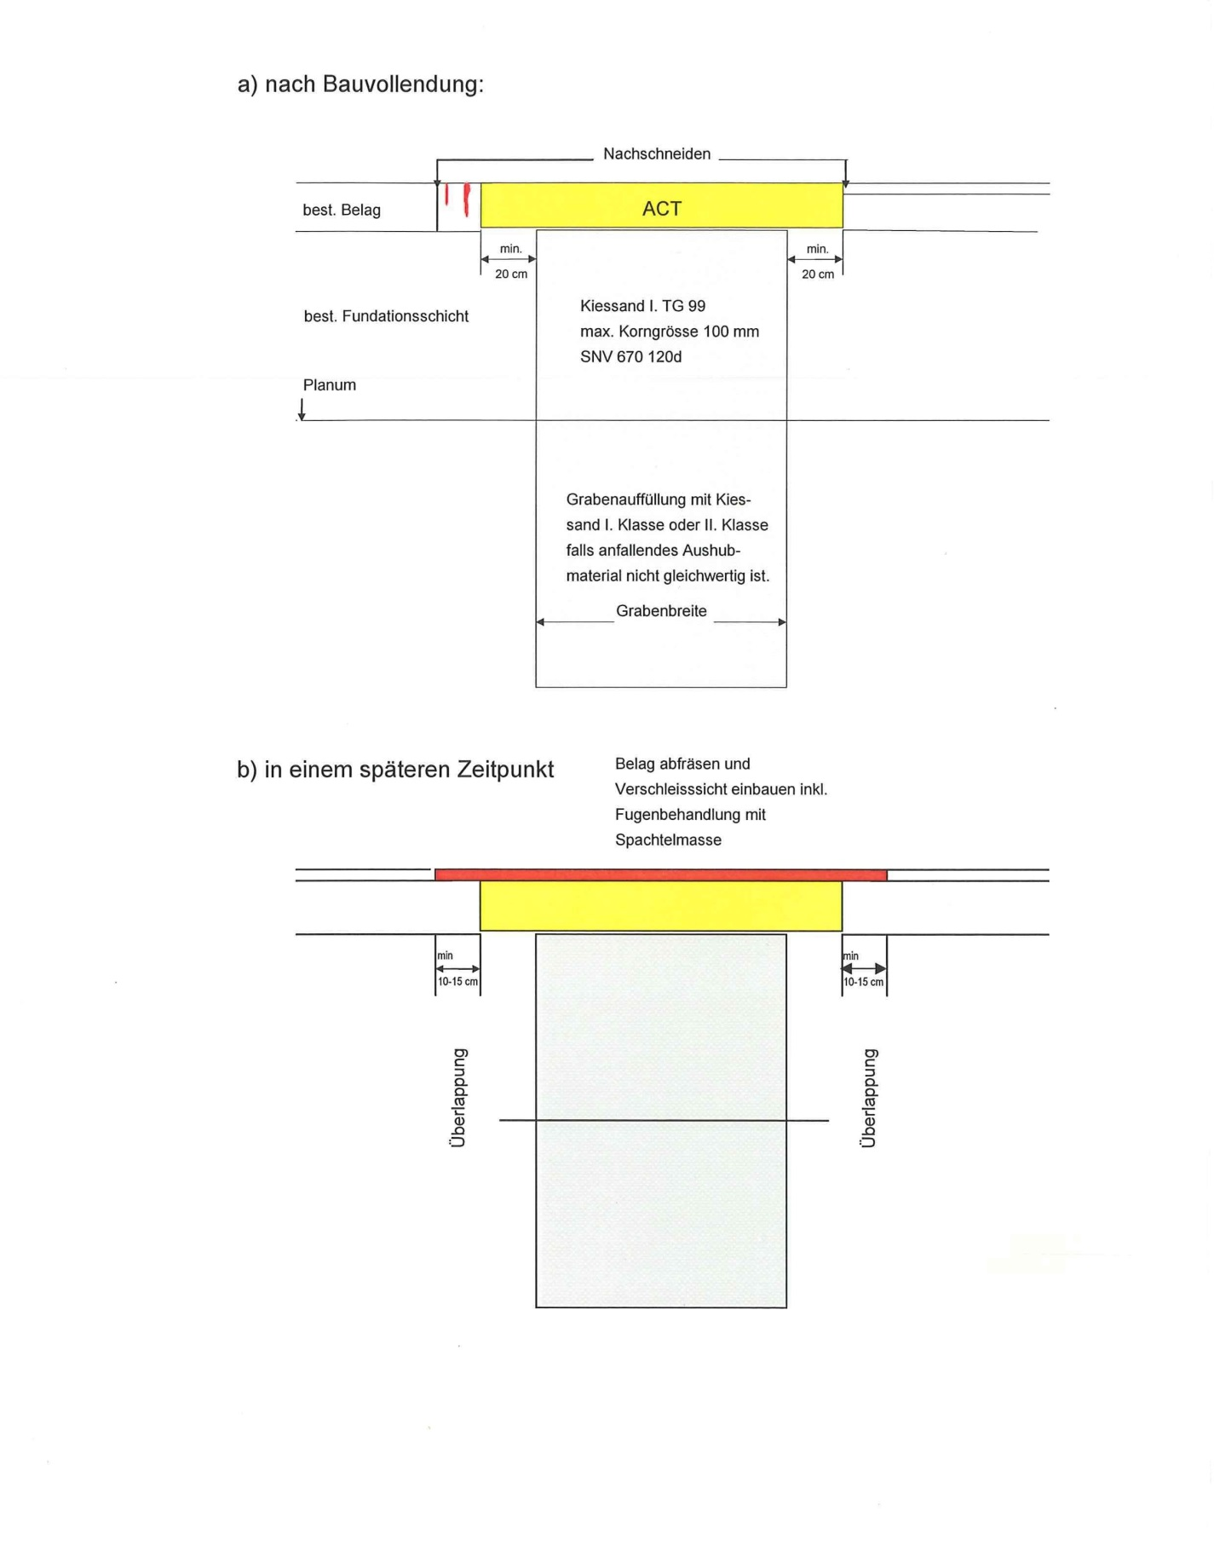
Ausführung durch Gemeinde!
Ausführung durch Unternehmer!

Belagsinstandstellungen über Aufgrabungen Richtlinien für Oberbau Typ 1 (Belag auf Kiessand)

STRASSENTYP | <GEH- & RADWEGE> | < NEBENSTRASSEN (Gemeinde) >
 |  |  | < HAUPTSTRASSEN (Kanton) >
Verkehrslast-  klassen | T1  < 30 | T2  < 30 - 100 | T3  < 100 - 300 | T4  < 300 - 1000 | T5  < 1000
Gesamtdicken  Belagseinbau | 8 cm | 11 cm | 13 cm | 17 cm | 20 cm
Deckschicht | 3 cm AC 8 L | 3 cm AC 8 L/N | 3 cm AC 8 L/N | 3 cm AC 8 N/S | 4 cm AC 11 N/S
Tragschicht A  um DS tiefer | 5 cm ACT 16 L  Überfahrten: 7 cm  ACT 16 N | 8 cm ACT 22 L/N | 10 cm ACT 22 N | 14 cm (2x 7 cm)  ACT 22 N/S | 16 cm (2x8 cm)  ACT 22 N Ha od.  ACT 22 S Ma.
Tragschicht B  auf Höhe alte DS | 5 cm ACT 16 N  Überfahrten: 10 cm  (2x5cm ACT 16 N | 11 cm (2.5.5 cm)  ACT 16 L/N | 13 cm (2x6.5 cm)  ACT 16 N | 17 cm (2x8.5 cm)  ACT 22 N/S | 20 cm (2x10 cm)  ACT 22 N Ha od.  ACT 22 S Ma
Fundationsschicht | 40 cm | 49 cm | 50 cm | 50 cm | 52 cm
Total Oberbau | 48 cm | 60 cm | 63 cm | 67 cm | 72 cm

Tragschicht A Tragschicht um Stärke der Deckschicht tiefer eingebaut.
Tragschicht B Tragschicht um Stärke der Deckschicht überhöht, später fräsen + Deckschicht.
Bei OB-Strecke Wie Tragschicht B + OB.

Zu beachten: T1 – T4 Bei besonderen Beanspruchungen (z.B. landw. Verkehr, Kreuzungen, starke Neigungen, Bus-
haltestreifen, etc.) sind die Belagsinstandstellungen der nächsthöheren Verkehrslastklasse zu wählen.

T5 Bei grösseren Flächen (maschinell) muss die obere Tragschicht mit ACB Binderschicht) eingebaut werden.

